

Návod k obsluze

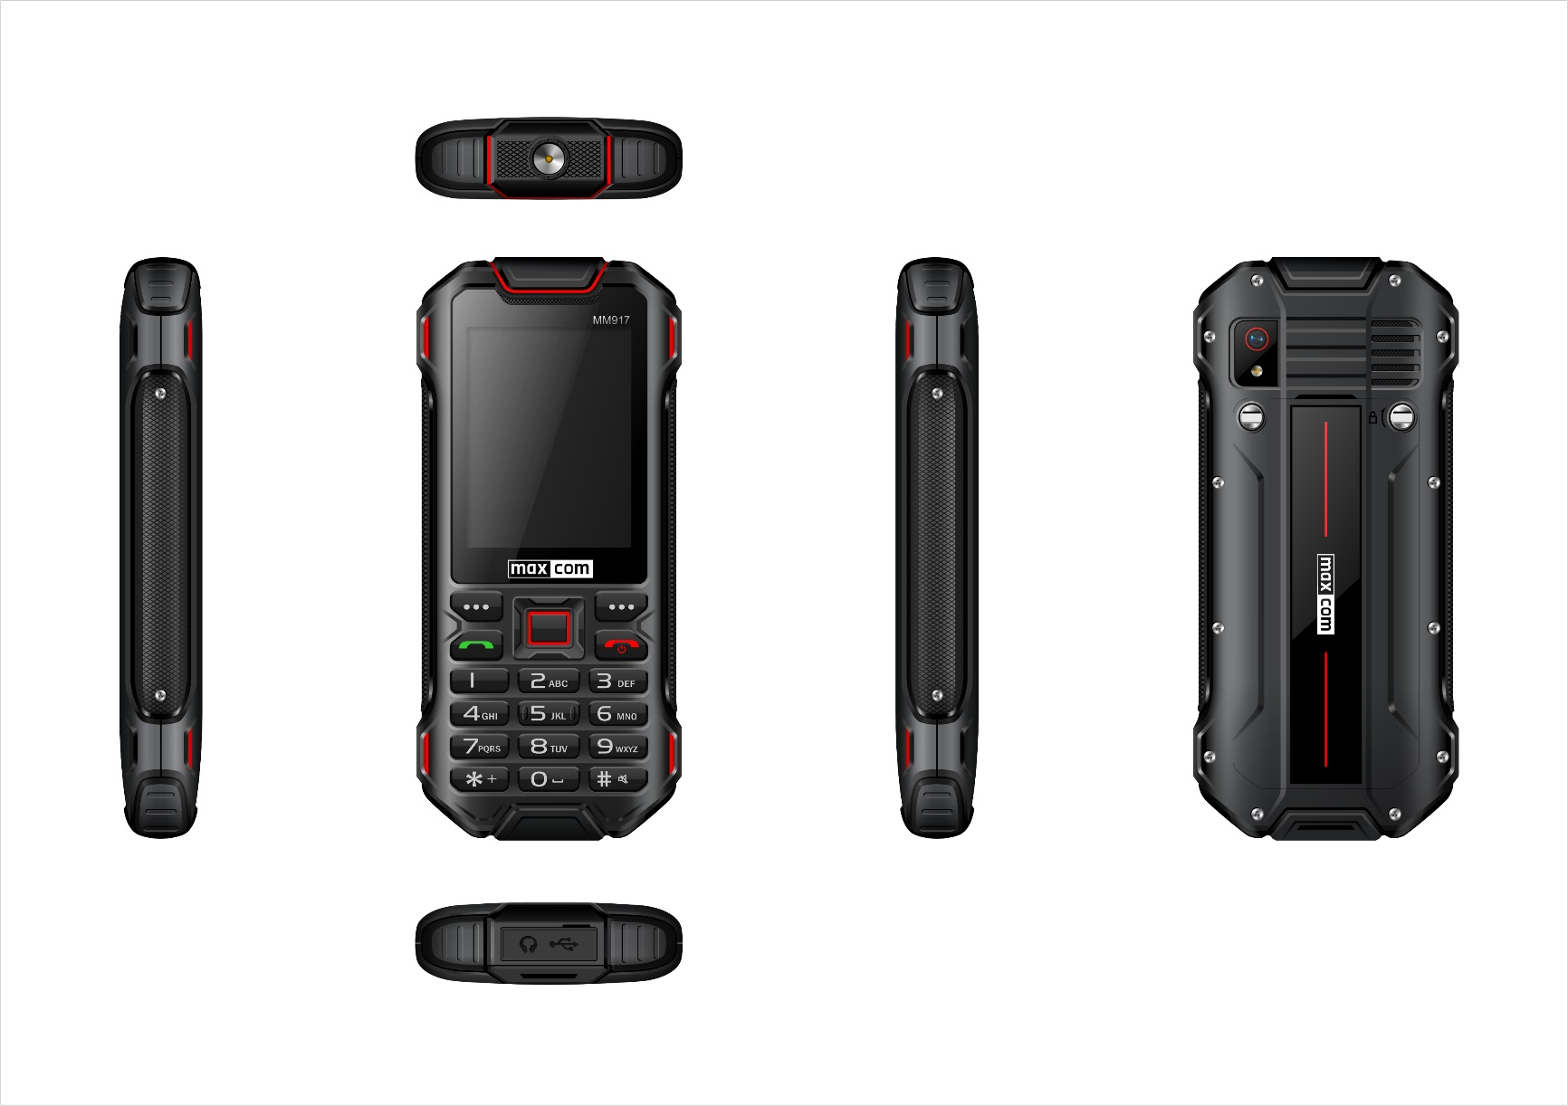

**GSM/WCDMA** mobilní telefon

Maxcom **MM917**

**Dual SIM**

**Pro technickou podporu se prosím obraťte na naši telefonní linku (+48) 32 325 07 00**

**nebo prostřednictvím e-mailu: serwis@maxcom.pl**

**Naše internetová stránka:**

**http://www.maxcom.pl/**

**Obsah balení**

Mobilní telefon

Nabíječka

USB kabel

Akumulátor (baterka)

Sluchátka

Šroubovák

Návod k obsluze

Záruční list

Pro případnou přepravu doporučujeme zachovat obal zařízení.

Doklad o zaplacení je nedílnou součástí záruky.

Před prvním použitím je třeba vložit alespoň jednu SIM kartu.

**Mobilní telefon**

**GSM: 850/900/1800/1900MHz**

**WCDMA: 900/2100MHz**

Barevný displej 2,4“

IP 68: odolný proti vodě, prachu a bahnu

Podpora microSD paměťové karty

Hlasitý odposlech

500 kontaktů v telefonním seznamu

Posílání a příjem SMS a MMS

8 čísel rychlé volby

Zobrazení délky hovoru

Fotoaparát 2MPix

Hlasitý zvonek

FM rádio

Kalendář

Kalkulačka

Budík

Baterka

Akumulátor (baterie) 2500 mAh

Pohotovostní doba*:

do 520 hod. (Single SIM)

do 378 hod. (Dual SIM)

Doba hovoru*:

GSM (2G): do 17 hod.

WCDMA (3G): do 9 hod.

* v závislosti na podmínkách a pokrytí mobilní sítě

**Obsah**

1. Zásady bezpečného používání 8

2. Instalace základních součástí 10

2.1 Instalace SIM a akumulátoru 10

2.2 Nabíjení akumulátoru 14

3. Popis zařízení 16

4. Používání telefonu 19

4.1 Zapnutí telefonu 19

4.2 Vypnutí telefonu 19

4.3 Pohotovostní režim 20

5. Vstup a obsluha Menu telefonu 21

6. Telefonní seznam 22

6.1 Ukládaní kontaktů 22

6.2 Prohledávání kontaktů 22

6.3 Odstranění kontaktů 23

6.4 Kopírování a přesun kontaktů 23

6.5 Odeslání vizitky 24

6.6 Další možnosti telefonního seznamu 24

6.6.1 Rychlá volba 24

6.6.2 Stav paměti 25

6.6.3 Preferovaná paměť 25

7. Telefonické spojení 25

7.1 Přímé vytáčení 25

7.2 Volání z telefonního seznamu 26

7.3 Volání z historie hovorů 26

7.4 Rychlá volba (viz 6.6.1) 26

8. Příjem hovoru 26

8.1 Hlasitý odposlech 27

9. Registr hovorů 27

9.1 Historie hovorů 27

9.2 Nastavení hovorů 28

9.2.1 Skrýt moji identitu 28

9.2.2 Přesměrování hovoru 28

9.2.3 Čekající hovor 28

9.2.4 Blokování hovorů 29

9.2.5 Rozšířené nastavení 29

10. Zprávy SMS a MMS 30

10.1 Psaní a odesílání zpráv 31

10.2 Čtení a odpovídání na zprávy 32

10.3 Složky zpráv 32

10.3.1 Přijaté zprávy 32

10.3.2 Odeslané zprávy 33

10.3.3 Koncepty 33

10.3.4 K odeslání 33

10.3.5 Archiv 33

10.4 Mazání zpráv 33

10.5 E-mail 34

10.6 Síťové zprávy 34

10.7 Šablony 34

10.8 Nastavení zpráv 35

10.9 Hlasová schránka 36

11. Multimédia 36

11.1 Fotoaparát / Kamera 36

11.2 Prohlížeč obrázků / fotografií 37

11.3 Přehrávač multimédií 38

11.4 Editování obrázků 38

11.5 Záznam zvuku, diktafon 39

11.6 FM rádio 39

12. Správce souborů 40

13. Organizér 41

13.1 Budík 41

13.2 Kalendář 41

13.3 Poznámky 41

13.4 Připomínky 42

13.5 Světové hodiny 42

13.6 Synchronizace telefonů 42

13.7 Baterka 42

14. Profily 42

15. Příslušenství 43

15.1 Kalkulačka 43

15.2 Převodník jednotek 43

15.3 Převodník měn 43

15.4 Stopky 44

15.5 Čtečka elektronických knih 44

15.6 Záznamník 44

16. Síťové služby 45

17. Nastavení 45

17.1 Nastavení SIM 45

17.2 Nastavení Dual SIM 46

17.3 Nastavení telefonu 46

17.3.1 Nastavení data a času 46

17.3.2 Plánované zapnutí / vypnutí telefonu 46

17.3.3 Jazyk 46

17.3.4 Displej 47

17.3.5 Témata 47

17.3.6 Uvítací text 47

17.3.7 Zkratky 48

17.3.8 Vyhrazená tlačítka 48

17.3.9 Automatická aktualizace času 49

17.3.10 Režim Letadlo 49

17.4 Nastavení sítě 49

17.5 Nastavení zabezpečení 49

17.5.1 Kód PIN (SIM1 a SIM2) 50

17.5.2 Zabezpečení telefonu 50

17.5.3 Automatické blokování klávesnice 50

17.6 Připojitelnost 50

17.6.1 Bluetooth 51

17.6.2 Datový účet 52

17.6.3 Sdílení internetového připojení 52

17.6.4 Obnovení výrobních nastavení 53

17.6.5 Zvukové efekty 53

18. Hry 53

19. Připojení k počítači 53

20. FAQ (řešení častých problémů) 54

21. Podmínky používání a bezpečnost 56

22. Záruka 58

23. Informace o akumulátoru zařízení 58

24. Informace o ochraně životního prostředí 60

25. Informace o SAR 61

26. Technická specifikace 63

27. Prohlášení o shodě 64

# 

# Zásady bezpečného používání

Pozorně si přečtěte následující pravidla, minimalizujete tím riziko nesprávného použití telefonu.

* Nepoužívejte telefon na místech, kde je to zakázáno, např. při čerpacích stanicích nebo v nemocnici. Používání telefonu na takových místech může vystavit jiné osoby nebezpečí. Zapnutý telefon může rušit jiné zařízení!
* Při řízení používejte schválené prostředky jako například soupravu „volné ruce“,
* Nepoužívejte telefon v nemocnicích, letadlech, na čerpacích stanicích nebo v blízkosti hořlavých materiálů,
* Váš telefon vysílá elektromagnetické pole, což může mít negativní vliv na jiné elektronické zařízení, například medicínské. Je třeba dodržovat doporučení výrobců lékařských přístrojů, zejména vzdálenost mezi telefonem a implantovaným zdravotnickým zařízením, jako je např. kardiostimulátor. Lidé s takovými zařízeními by se měli seznámit s pokyny výrobce implantovaného lékařského přístroje. Například lidé s kardiostimulátorem by neměly nosit mobilní telefon v náprsní kapse, telefon by měly přikládat k hlavě na opačné straně těla ve vztahu ke zdravotnické technice, aby se tak minimalizovalo riziko rušení, případně telefon okamžitě vypnout, pokud mají podezření, že způsobuje rušení,
* Přístroj a jeho příslušenství může obsahovat malé součásti. Telefon a příslušenství odstraňte z dosahu dětí,
* Neprovádějte opravy nebo úpravy svépomocí. Všechny chyby by měly být odstraněny kvalifikovaným servisním technikem,
* Používejte pouze originální baterie a nabíječky. Používání neoriginálního příslušenství může vést k poškození zařízení nebo až k jeho výbuchu,
* **VODĚODOLNOST a PRACHOTĚSNOST:**

telefon má krytí IP68, to značí, že je odolný proti vniknutí prachu a trvalému ponoření do vody do maximální hloubky 1,5 metru. Vystavení telefonu hlubšímu ponoru ho může poškodit! Telefon je možné používat v dešti.

Aby byla ochrana IP68 zachována, ujistěte se, že všechny gumové těsnění jsou správně a pevně nainstalované a jsou nepoškozené, že membrána reproduktoru není znečištěná nebo poškozená (např. kovovými pilinami nebo propíchnuta ostrým nástrojem) a celý kryt zařízení je bez mechanických poškození (např. bez prasklin).

V případě nesprávného použití zařízení budou veškeré záruční nároky týkající se odolnosti proti vodě a prachu zamítnuty.

# Instalace základních součástí

Před zapnutím telefonu nainstalujte SIM kartu. Během vkládání buďte opatrní, abyste nepoškodili SIM kartu nebo zásuvky na SIM karty.

SIM karty uchovávejte mimo dosah dětí!!

**Upozornění:** zásuvka pro SIM1 podporuje technologii 2G a 3G (je možné zvolit), zatímco zásuvka pro SIM2 podporuje pouze technologii 2G.

## Instalace SIM a akumulátoru

Před vložením zkontrolujte, zda je telefon vypnutý, vyjměte akumulátor (baterii) a nepřipojujete nabíječku.

SIM karty vkládejte podle popisu a následujících obrázků:

* Když je telefon vypnutý, otočte ho displejem dolů a použijte přiložený šroubovák na povolení 2 šroubů (pokud jsou přišroubovány) a opatrně sejměte zadní kryt telefonu,

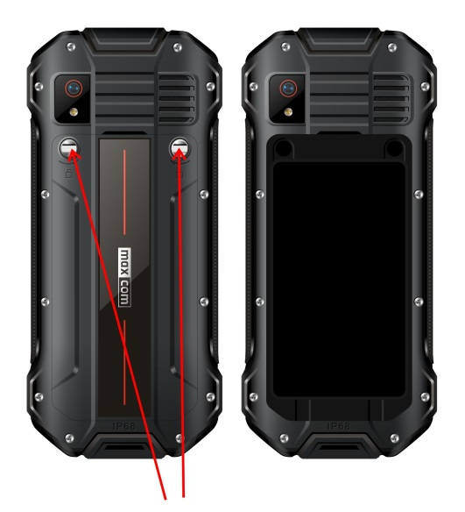

* Ze spodní části telefonu vytáhněte akumulátor pomocí nehtu nebo tupého nástroje,
* První SIM kartu vsuňte do zásuvky SIM1 (3G zásuvka) tak, aby její kovové kontakty dosedly na kontakty v telefonu,
* Podobně zasuňte druhou SIM do zásuvky SIM2 (pouze 2G),

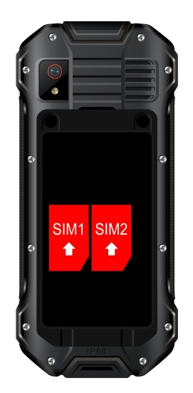

1 2

* Volitelně lze použít paměťovou kartu. Její držák je nejdříve třeba odemknout posunutím ve směru „OPEN“. Následně vložte paměťovou kartu tak, aby její kontakty dosedly na kontakty v držáku. Potom držák zavřete a uzamkněte ho posunutím ve směru „LOCK“.

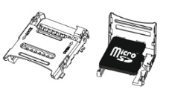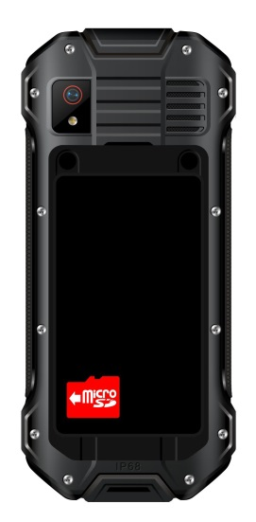

*Při použití paměťové karty je třeba být opatrný zejména při vkládání a vyjímání. Některé paměťové karty je třeba před prvním použitím naformátovat pomocí počítače.*

*Pravidelně zálohujte informace na paměťové kartě, zvláště pokud ji používáte také v jiných zařízeních!*

*Nesprávné používání nebo jiné faktory mohou způsobit poškození nebo ztrátu dat na kartě.*

* Vložte baterii tak, aby její kontakty (+/-) směřovaly k horní části telefonu a dosedly na kontakty osazené v této části telefonu,
* Po vložení baterie se ujistěte, že těsnění krytu baterie je na svém místě. Pak založte kryt baterie telefonu a jemně ho na okrajích zatlačte. Pomocí šroubováku nakonec utáhněte 2 šrouby krytu.

## Nabíjení akumulátoru

*Upozornění! Používejte pouze akumulátory a baterie dodané a schválené výrobcem. Použitím jiné baterie může dojít k poškození telefonu, čímž bude zrušena platnost záruky.*

*Nepřipojujte nabíječku, když není na telefonu nasazen zadní kryt.*

Nabíjení telefonu:

1. Zapojte nabíječku do elektrické sítě,
2. Nehtem nebo tupým nástrojem otevřete kryt na dolní straně telefonu. Připojte konektor nabíječky do USB zásuvky. Na obrazovce se zobrazí informace o připojení nabíječky. O průběhu nabíjení bude pulzováním informovat grafický indikátor nabíjení umístěn na displeji zařízení,
3. Pokud je akumulátor (baterie) plně nabitý, odpojte nabíječku ze zásuvky a pak konektor nabíječky od telefonu. Následně uzavřete kryt nabíjecí zásuvky. Zkontrolujte jeho těsnost.

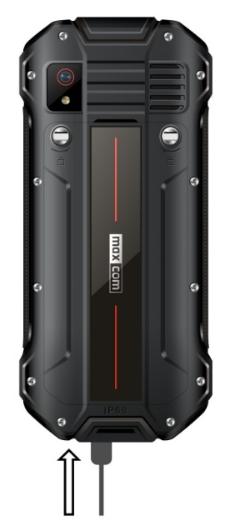

**Upozornění**:

* Před zahájením procesu nabíjení, zkontrolujte, zda je baterie správně nainstalována,
* Během procesu nabíjení neodebírejte baterii, můžete svůj telefon poškodit,
* Pokud je pro správnou funkci telefonu napětí baterie příliš nízké, zobrazí se zpráva, že telefon se automaticky vypne. Následně proběhne proces jeho automatického vypnutí,
* Pokud je baterie zcela vybitá (např. po ponechání zapnuté baterky) může se objevit symbol nabíjení až několik minut po připojení nabíječky.

# Popis zařízení

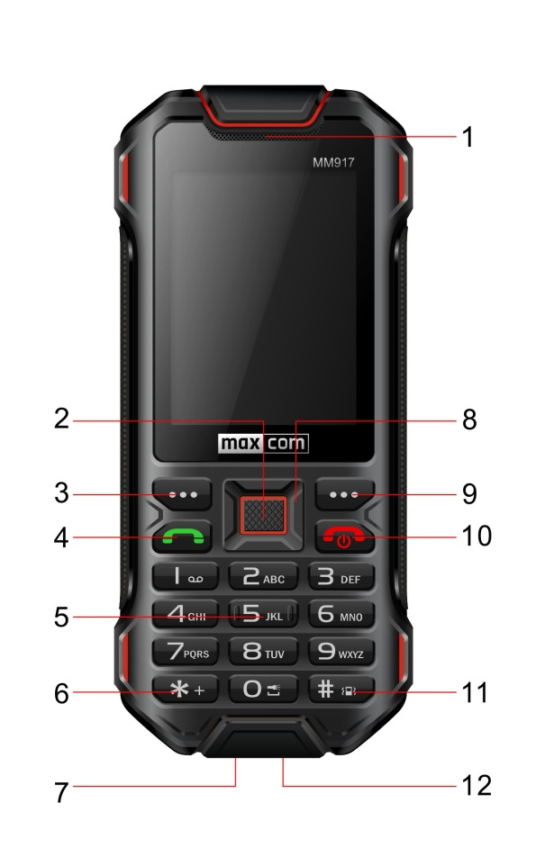

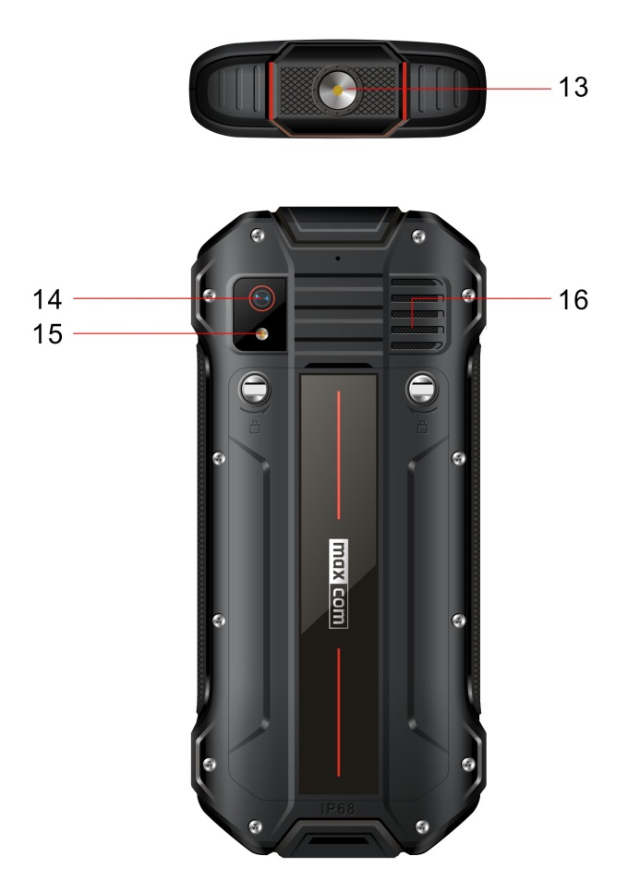

|  |  |  |
| --- | --- | --- |
| ***Číslo*** | ***Název*** | ***Popis*** |
| 1 | Reproduktor | Reprodukuje zvuk při běžném hovoru |
| 2 | Tlačítko OK / potvrzení | Potvrzení / výběr |
| 3 | Menu / Levé kontextové tlačítko (LKT) | Umožňuje vstup do Menu a provádění dalších funkcí (Levé kontextové tlačítko) |
| 4 | Zelené tlačítko | Vytočení / přijetí hovoru, slouží jako tlačítko OK |
| 5 | Numerická klávesnice | Zadávání telefonních čísel a psaní zpráv |
| 6 | Tlačítko „*“ | Dodatečné znaky / znaménko „+“ |
| 7 | Zásuvka pro sluchátka a microUSB | Místa, kde můžete připojit sluchátka a nabíječku (USB) |
| 8 | Navigační tlačítko | Šipky pro navigaci v Menu |
| 9 | Kontakty / Pravé kontextové tlačítko (PKT) | Vstup do kontaktů a provádění dalších funkcí (Pravé kontextové tlačítko) |
| 10 | Červené tlačítko | Ukončení hovoru a funkce zpět a ukončit |
| 11 | Tlačítko „#” | Rychlá aktivace Tichého profilu / změna zadávání |
| 12 | Mikrofon | Elektroakustický převodník na změnu hlasu na elektrický signál |
| 13 | Baterka | Funkce baterky |
| 14 | Fotoaparát / Kamera | Používá se k fotografování a vytváření jednoduchých videí |
| 15 | Blesk | Blesk fotoaparátu |
| 16 | Reproduktor vyzvánění | Reprodukuje vyzváněcí tón / zvuky multimédií / hlasitý odposlech |

# Používání telefonu

## Zapnutí telefonu

Pro zapnutí zařízení stiskněte a podržte červené tlačítko. Kryt akumulátoru (baterie) musí být správně uzavřený a šrouby dotaženy.

Pokud budete vyzváni k zadání PIN kódu, je ho třeba zadat. PIN kód najdete ve startovací sadě vaší SIM karty. Zadání kódu je nutné potvrdit tlačítkem OK.

**Upozornění:** 3x po sobě nesprávně zadaný kód PIN zablokuje kartu SIM. Tuto můžete odblokovat správným zadáním PUK kódu.

10x po sobě nesprávně zadaný kód PUK zablokuje kartu SIM natrvalo.

## Vypnutí telefonu

Pro vypnutí telefonu stiskněte a podržte červené tlačítko.

## Pohotovostní režim

V tomto režimu je telefon zapnutý, ale nejsou vyžadovány žádné operace, je tedy v pohotovostním režimu.

*Popis zobrazovací jednotky (obrazovka, displej):*

*Signál SIM2*

*Hodina*

*Stav*

*akumulátoru*



*Signál*

*SIM1*

*Název mobilního*

*operátora*

*Hodiny*

*Mobilní technologie*

*Datum*

*Označení profilu*

*Bluetooth*

*aktivován*

*Popis PKT*

*Popis*

*LKT*

Další ikony:

|  |  |
| --- | --- |
|  | Upozornění na nepřečtené SMS / MMS |
|  | Pouze vibrace (změna podržením „#“) |
|  | Technologie síťového připojení |
|  | Funkce budíku zapnutá |

# Vstup a obsluha Menu telefonu

Pro vstup do Menu telefonu musí být tento v pohotovostním režimu. Stiskněte **levé kontextové tlačítko (3)**.

Pro navigaci v Menu použijte šipky **nahoru / dolů / doleva / doprava (8)**.

Pro potvrzení vybrané funkce stiskněte **LKT (3)**.

Pro návrat k předchozímu menu (vrátit se) nebo o úroveň výš, stiskněte **pravé kontextové tlačítko (9)**. Chcete-li přejít přímo do pohotovostního režimu, stiskněte **červené sluchátko (10)**.

# Telefonní seznam

## Ukládaní kontaktů

Vytvořit a uložit nový kontakt můžete jedním z uvedených způsobů:

1. Nový kontakt můžete uložit ze základní obrazovky zadáním telefonního čísla, které chcete uložit stisknutím tlačítka Možnosti (LKT). Vyberte Uložit do telefonního seznamu, stiskněte tlačítko LKT a vyberte paměť, kam chcete uložit nový kontakt. Zadejte název kontaktu. Pro uložení stiskněte tlačítko OK,
2. Můžete uložit číslo ze seznamu zmeškaných a přijatých hovorů. V pohotovostním režimu stiskněte zelené tlačítko a přejděte do Historie hovorů a šipkami vyberte číslo, které chcete uložit,
3. Nový kontakt můžete přidat přímo do telefonního seznamu. V pohotovostním režimu stiskněte pravé kontextové tlačítko, pomocí šipek vyberte Nový kontakt a vyberte místo uložení kontaktu, potvrďte OK.

## Prohledávání kontaktů

**Způsob 1**

1. V pohotovostním režimu stiskněte PKT a přejděte do Kontaktů,
2. Zadejte první písmeno jména, které hledáte,
3. Telefon vyhledá první kontakt začínající uvedeným písmenem. Můžete se posouvat šipkami nahoru a dolů.

**Způsob 2**

1. Přejděte do Menu a vyberte kontakty,
2. Zadejte první písmeno jména, které hledáte,
3. Telefon vyhledá první kontakt začínající uvedeným písmenem. Můžete se posouvat šipkami nahoru a dolů.

## Odstranění kontaktů

Chcete-li odstranit kontakt z paměti telefonu nebo ze SIM karty, postupujte takto:

1. V Menu vyberte Kontakty,
2. Vyberte kontakt, který chcete odstranit, stiskněte Možnosti -> Odstranit,
3. Chcete-li odstranit několik kontaktů, stiskněte Volby, a potom vyberte Označit několik. Zvolte vybrané kontakty a stiskněte Možnosti -> Odstranit.

## Kopírování a přesun kontaktů

Pokud chcete kopírovat / přesunout několik kontaktů ze SIM (SIM1 nebo SIM2) karty do telefonu nebo naopak, postupujte takto:

1. Vyberte Menu -> Kontakty -> Možnosti -> Nastavení -> Kopírovat kontakty a poté vyberte, odkud chcete kopírovat kontakty (z telefonu, SIM1 nebo SIM2), následně kam chcete kopírovat (do telefonu, na SIM1 nebo SIM2). Označte kontakty, které chcete kopírovat, a stiskněte Možnosti -> Kopírovat.
2. Při přesunu kontaktů postupujte podobně jako při kopírování: Menu -> Kontakty -> Možnosti -> Nastavení -> Přesunout.

## Odeslání vizitky

Pro odeslání vizitky zvolte Menu -> Kontakty -> vyberte požadovaný kontakt -> Možnosti -> Odeslat vizitku -> a vyberte způsob odeslání vizitky: SMS, MMS, e-mail a Bluetooth.

Upozornění: pro odeslání vizitky prostřednictvím e-mailu je třeba správně nastavit emailovou schránku dle požadavků poskytovatele emailových služeb.

Vizitky se odesílají jako soubor vCard (.vcf).

## Další možnosti telefonního seznamu

### Rychlá volba

Pro zapnutí rychlé volby v Menu vyberte: Kontakty -> Možnosti -> Nastavení -> Rychlá volba -> Stav. Zde zapnete nebo vypnete rychlou volbu. Pokud je rychlá volba zapnuta a klávesy 2-9 mají přiřazeny své čísla, stačí v pohotovostním režimu déle podržet příslušné tlačítko a přiřazené telefonní číslo bude vytočeno.

### Stav paměti

Stav paměti telefonu, SIM1 a SIM2 karty týkající se kontaktů můžete zkontrolovat následovně:

Menu -> Kontakty -> Možnosti -> Nastavení -> Stav paměti.

### Preferovaná paměť

V Menu vyberte Kontakty -> Možnosti -> Nastavení -> Preferovaná paměť. Zde vyberte místo, kde budou kontakty ukládány (SIM1, SIM2, telefon, vše).

Pokud je vybrána možnost Vše, v telefonním seznamu se zobrazí kontakty ze SIM1, SIM2 a telefonu.

# Telefonické spojení

## Přímé vytáčení

1. Zadejte telefonní číslo, na které chcete volat,

Při mezinárodních hovorech je třeba před číslem zadat „00” nebo „+”. Pro zadání znaku „+” stiskněte dvakrát tlačítko „”.

1. Stisknutím zeleného tlačítka toto telefonní číslo vytočíte,
2. Pro ukončení hovoru stiskněte červené tlačítko.

## Volání z telefonního seznamu

Pro přístup k telefonnímu seznamu stiskněte v pohotovostním režimu pravé kontextové tlačítko. Pomocí šipek vyberte kontakt. Chcete-li rychle přejít na kontakt začínající např. na písmeno U, stiskněte klávesu 8 dvakrát.

Chcete-li vybraný kontakt zavolat, stiskněte zelené tlačítko.

## Volání z historie hovorů

V pohotovostním režimu stiskněte zelené tlačítko, tím se dostanete k seznamu posledních hovorů. Použijte šipky pro procházení seznamu hovorů. Potvrzení volání příslušného čísla proveďte zeleným tlačítkem.

## Rychlá volba (viz 6.6.1)

V pohotovostním režimu stiskněte a podržte příslušné tlačítko pro uskutečnění hovoru, pokud jste předtím na klávesy 2-9 přidělili kontakty rychlé volby. Zkontrolujte také, jestli je tato funkce aktivní.

# Příjem hovoru

Chcete-li přijmout příchozí hovor, stiskněte zelené tlačítko.

Chcete-li odmítnout příchozí hovor, stiskněte červené tlačítko.

Chcete-li ztlumit vyzvánění příchozího hovoru, ale nechcete ho zrušit, stiskněte pravé kontextové tlačítko.

## Hlasitý odposlech

Během aktivního telefonického rozhovoru stiskněte OK, čímž zapnete hlasitý odposlech . Pro vypnutí tohoto režimu opět stiskněte tlačítko OK .

# Registr hovorů

## Historie hovorů

Pro zobrazení registru hovorů, vstupte do hlavního Menu a zvolte Historie hovorů. Následně můžete vybrat:

* *Zmeškané hovory:* pro zobrazení informací o zmeškaných hovorech,
* *Volaná čísla:* pro zobrazení informací o volaných číslech,
* *Přijaté hovory:* pro zobrazení informací o přijatých hovorech,
* *Smazat rejstřík*: umožňuje vymazat vybrané nebo všechny hovory / historie hovorů,
* *Doba hovoru:* možnost zobrazování doby hovoru jednotlivých hovorů,
* *Počítadlo zpráv:* zobrazuje počet odeslaných a přijatých zpráv pro každou SIM kartu.

## Nastavení hovorů

Vyberte Menu -> Výpis volání -> Nastavení hovorů. Pak vyberte požadovanou SIM, tedy SIM1 nebo SIM2 nebo zvolte rozšířené nastavení.

### Skrýt moji identitu

Toto je služba sítě, kterou musí podporovat vás poskytovatel služeb. Tato funkce umožňuje skrýt číslo volajícího a neukázat ho volanému.

Vyberte „Nastaveno sítí“, „Skrýt mou identitu“ nebo „Odeslat moji identitu“.

Po vstupu do Menu -> Hovory -> Nastavení hovorů a vyberte SIM1 nebo SIM2 -> Skrýt moji identitu.

### Přesměrování hovoru

Je služba sítě, kterou musí podporovat vás poskytovatel služeb. Uživatel může nastavit přesměrování příchozích hovorů přímo do hlasové schránky nebo na jiné vybrané číslo.

Vstupte do Menu -> Hovory -> Nastavení hovorů -> SIM1 nebo SIM2 -> Přesměrování.

### Čekající hovor

To je služba sítě, kterou musí podporovat váš poskytovatel služeb. Po vstupu do Menu -> Hovory -> Nastavení hovorů -> SIM1 nebo SIM2 -> Čekající hovor. Zde můžete ověřit dostupnost a zvolit, zda chcete tuto funkci aktivovat.

Pokud je aktivován čekající hovor a uživatel telefonuje, bude každé další příchozí volání signalizováno pípnutím, během již existujícího hovoru. Tento hovor je pak možné přijmout a první hovor tím pozdržet. Následně je možné mezi těmito dvěma hovory uskutečnit konferenční hovor, kdy se uslyší všichni účastníci najednou.

### Blokování hovorů

Je služba sítě, kterou musí podporovat vás poskytovatel služeb. Tato funkce umožňuje blokovat různé typy hovorů.

Ze seznamu vyberte typ blokování hovorů, které chcete použít. Můžete blokovat všechny odchozí hovory, všechny odchozí mezinárodní hovory, mezinárodní hovory (kromě hovorů do domácí sítě), všechny příchozí hovory a příchozí hovory v roamingu. Můžete také změnit zámek pro blokování hovorů.

Po vstupu do Menu -> Hovory -> Nastavení hovorů a vyberte SIM1 nebo SIM2 -> Blokování hovorů.

### Rozšířené nastavení

Vyberte Menu -> Hovory -> Nastavení hovorů -> Pokročilé nastavení:

* **Černý seznam:** zde můžete nastavit telefonní čísla, ze kterých budou příchozí hovory blokovány,
* **Automatické opakování:** když je tato funkce aktivována a volaný účastník nepřijme hovor, telefon automaticky znovu vytočí toto číslo. Volaný účastník by neměl mít nastavené přesměrování do hlasové schránky apod.,
* **IP připojení:** IP telefonie (VoIP),
* **Zvuk na pozadí:** můžete nastavit zvuk v pozadí hovoru, který bude příjemce slyšet. Můžete vybrat z několika typů, např. motocykl, restaurace, bagr apod.,
* **Upomínka času:** můžete nastavit signalizaci délky hovoru (jednorázovou nebo periodickou). Například každých 60 sekund zazní tichý signál informující o uplynulé minutě,
* **Automatické zavěšení:** můžete nastavit čas, po jehož uplynutí bude hovor automaticky přerušen (1 ~ 9999sek),
* **Odmítnout přes SMS:** když je možnost aktivní a přichází hovor, můžete tento hovor odmítnout automatickým odesláním textové zprávy, například: „Teď nemohu, zavolám později“,
* **Příjem hovorů:** umožňuje nastavit automatické přijímání hovorů, když jsou připojena sluchátka, nebo možnost přijímat hovory kterýmkoliv tlačítkem.

# Zprávy SMS a MMS

S tímto zařízením můžete odesílat a přijímat textové zprávy SMS a multimediální zprávy MMS. Tato ikona  zobrazena na obrazovce naznačuje, že v telefonu se nachází alespoň jedna nepřečtená zpráva SMS. Tato ikona  zase naznačuje, že v telefonu se nachází alespoň jedna nepřečtená MMS.

Pro přečtení zpráv zvolte Menu -> Zprávy -> Přijaté zprávy. Doručenou poštu prohlížejte pomocí navigačního tlačítka. Ikona nepřečtených zpráv zmizí automaticky po jejích přečtení.

Když je schránka zpráv plná, vymažte některé zprávy ze složky doručené pošty.

## Psaní a odesílání zpráv

1. Vstupte do Menu a potom vyberte: Zprávy -> Napsat zprávu, tím se otevře editor zpráv,
2. Pokud chcete poslat SMS, zadejte text zprávy. Můžete také přidat přílohu, např. obrázek, zvuk, video apod., zpráva pak bude automaticky konvertována na MMS,

* **Změna způsobu zadávání textu**: pokud chcete změnit způsob zadávání textu (číslice, velká nebo malá písmena), stiskněte tlačítko „#“, pokud chcete zadat symbol, stiskněte tlačítko „*“,

1. **Odeslání zprávy:** Stiskněte Volby -> Odeslat a vložte číslo příjemce ručně nebo jej lze vybrat z kontaktů. Vyberte toto číslo a stiskněte tlačítko OK. Chcete-li SMS poslat na více kontaktů, můžete přidat další čísla. Chcete-li odeslat zprávu, stiskněte Volby -> Odeslat.

## Čtení a odpovídání na zprávy

1. Když se objeví ikona nepřečtených zpráv, nebo si chcete přečíst už přijaté zprávy, zvolte Menu -> Zprávy -> Přijaté zprávy. Na přečtení zprávy stiskněte tlačítko OK. Při čtení můžete použít další možnosti stisknutím Možnosti,
2. Ikona zavřené obálky při správě znamená, že se jedná o nepřečtenou zprávu.

Stisknutím tlačítka Možnosti při čtení zprávy můžete zobrazit další funkce:

* **Odpovědět:** pro odepsání zprávy odesílateli napište zprávu a odešlete (možnost je dostupná přímo při čtení zprávy): ,
* **Zavolat:** zavolat odesílateli,
* **Smazat:** smazat zprávu,
* **Přeposlat:** umožňuje poslat zprávu jinému příjemci,
* **Rozšířené:** umožňuje použít číslo, e-mailovou adresu, nebo URL z této SMS / MMS apod.

## Složky zpráv

### Přijaté zprávy

Obsahuje přijaté zprávy, tyto jsou seřazeny podle data přijetí.

### Odeslané zprávy

Pokud aktivujete možnost uložit odeslané zprávy, budou tyto uloženy v této složce.

### Koncepty

Zde se ukládají neodeslané, ale uložené zprávy. Pro uložení rozepsané zprávy zvolte levým kontextovým tlačítkem položku Uložit.

Po vstupu do položky Koncepty můžete zprávy mazat, upravovat a následně odeslat.

### K odeslání

Pokud se z nějakého důvodu nepodařilo odeslat zprávu, bude tato uložena ve složce K odeslání.

### Archiv

Je adresář, do kterého můžete uložit jakoukoliv důležitou zprávu.

## Mazání zpráv

Chcete-li odstranit vybranou zprávu, zvolte vybranou složku, najděte zprávu, a potom Možnosti -> Smazat.

Pro vymazání všech zpráv z vybrané složky zvolte Menu -> Zprávy -> Smazat zprávy, a potom vyberte libovolnou složku nebo vymažte všechny zprávy ze všech složek.

## E-mail

Vyberte Menu -> Zprávy -> E-mail.

Aby bylo možné na tomto zařízení přijímat e-maily, musí být e-mailový účet správně nakonfigurováno. Nastavení získáte od poskytovatele emailových služeb.

**Upozornění:** při nastavování účtu GMAIL se mohou vyskytnout problémy způsobené požadavky společnosti Google, které se týkají používání emailového účtu pouze pomocí nástrojů společnosti Google. Navzdory správně konfigurovanému účtu pak může nastat problém s přijímáním nebo odesíláním e-mailů.

## Síťové zprávy

Vyberte Menu -> Zprávy -> Síťové zprávy.

Síťové zprávy jsou servisní zprávy o různých tématech odeslány poskytovatelem mobilních služeb.

Mohou souviset s počasím, polohou, nebezpečími nebo dopravními podmínkami v konkrétní oblasti. Dostupné témata získáte od poskytovatele mobilních služeb.

## Šablony

Menu -> Zprávy -> Šablony.

Šablony obsahují několik vzorových zpráv, které lze rychle odeslat bez nutnosti psaní, případně je můžete použít při odmítnutí hovoru přes SMS.

## Nastavení zpráv

Vstupte do Menu a vyberte Zprávy -> Nastavení:

* **SMS:**
* *Profily -> Číslo SMS centra*: prostřednictvím tohoto čísla se realizuje posílání SMS zpráv a pro úspěšné odeslání SMS z mobilního telefonu musí být toto číslo zadané správně,

Číslo centra SMS vám poskytne váš mobilní operátor,

* *Výpis o doručení*: můžete nastavit, pokud si přejete být informován o úspěšném přijetí vaší SMS příjemcem. Tato služba musí být podporována poskytovatelem služeb,
* *Platnost zprávy*: umožňuje nastavit dokdy má být zpráva doručována příjemci, pokud je tento nedostupný. Tato služba musí být podporována poskytovatelem služeb,
* *Cesta odpovědi*: umožňuje zapnout / vypnout cestu pro odpověď,
* *Uložit odeslané zprávy*: umožní zapnout / vypnout ukládání odeslaných zpráv,
* *Stav paměti*: můžete zkontrolovat stav paměti na SIM kartě a v telefonu,
* *Preferovaná paměť*: můžete vybrat, zda se budou zprávy ukládat do telefonu nebo na SIM kartu,
* *Preferované spojení*: můžete vybrat GSM nebo GPRS.
* **MMS:**

Zde najdete rozšířené nastavení pro multimediální zprávy, každá nesprávná změna však může způsobit nefunkčnost služby.

## Hlasová schránka

Hlasová schránka je poskytována poskytovatelem vašich služeb. Umožňuje zanechání odkazů volajícími, kterým se nepodaří s vámi spojit. Chcete-li se dozvědět více, obraťte se na svého poskytovatele služeb.

Pokud byste chtěli změnit číslo hlasové schránky, zvolte Menu -> Zprávy -> Nastavení -> SMS -> SIM1 nebo SIM2 -> Hlasová schránka a zadejte správné číslo.

Číslo hlasové schránky můžete získat od poskytovatele služeb.

Pro spojení s hlasovou schránkou jednoduše stiskněte a podržte klávesu. **1.png**.

# Multimédia

## Fotoaparát / Kamera

Tento telefon umožňuje pořizovat fotografie a nahrávat video. Menu fotoaparátu / kamery se ovládá šipkami a kontextovými tlačítky LKT a PKT.

1. Výběrem ikony , vstoupíte do nastavení fotoaparátu, a potom se v nabídce pohybujte pomocí navigačního tlačítka: doprava a doleva nebo nahoru a dolů. Můžete nastavit: hodnotu expozice (EV), možnosti snímání, scénický režim, rozlišení fotografie (maximálně 2MP), místo uložení, blesk, samospoušť atd.
2. Když se dolní části obrazovky zobrazí ikona  znamená to, že je fotoaparát aktivní. Stisknutím tlačítka OK pořiďte fotografii nebo stisknutím šipky dolů přepnete na kameru,
3. Když se dolní části obrazovky zobrazí ikona  znamená to, že je kamera aktivní. Stisknutím tlačítka OK pořiďte video nebo stisknutím šipky nahoru přepnete na fotoaparát,
4. Šipky doprava nebo doleva použijte na funkci zoom (přiblížení / oddálení). Ikona zoomu se nachází v pravém horním rohu obrazovky: ,
5. Stisknutím PKT  ukončíte Menu fotoaparátu / kamery.

## Prohlížeč obrázků / fotografií

Prohlížeč fotografií (Galerie), jak již název napovídá, slouží pro správu fotografií. Nabídka umožňuje prohlížet fotografie a zobrazit jejich podrobné informace. Můžete také obrázky odeslat, oříznout, mazat.

Soubory podporované zařízením (přípony) jsou: jpg, bmp, gif a png.

## Přehrávač multimédií

Přehrávač multimédií se používá k přehrávání některých zvukových a obrazových souborů. Můžete také zadat adresu serveru RTSP a sledovat živě vysílaná videa.

Zvukové soubory podporované zařízením (přípony) jsou: aac, amr, mp3, wav.

Zvukové soubory podporované zařízením (přípony) jsou: 3gp, avi.

Jedná se o jednoduchý přehrávač, některé soubory, byť s uvedenými příponami nemusí být podporovány.

Pro pohyb v nabídce přehrávače se používají následující tlačítka: šipky, PKT a LKT.

## Editování obrázků

Editor nabízí dva nástroje:

1. Editor fotografií: kde vyberete fotografii (ze souboru nebo přímo z fotoaparátu), a pak můžete provést operace jako: otáčení, oříznutí, změna velikosti obrázku, přidání rámu, ikony, textu, zrcadlového obrazu atd.,
2. Foto-dlaždice: kde můžete zkombinovat několik fotografií do jedné. Na výběr jsou možnosti: 2, 4 nebo 9 dlaždic.

## Záznam zvuku, diktafon

Umožňuje nahrát zvuk nebo telefonický hovor a poté ho přehrát. Pro spuštění nahrávání zadejte Menu -> Multimedia -> Diktafon -> Možnosti -> Nový záznam. Soubor je možné uložit ve formátech amr nebo wav.

Diktafon se ovládá pomocí navigačního tlačítka, LKT a PKT (nahoru: nahrávání, dolů: přehrát / zastavit, doprava: přehrát následující soubor, doleva: přehrát předchozí soubor).

## FM rádio

Tento telefon má vestavěný FM rozhlasový přijímač. Můžete jej použít po připojení sluchátek, které fungují jako anténa tohoto rádia.

**Upozornění:** kvalita příjmu závisí od lokality, ve které se nacházíte. Vliv na příjem rozhlasového vysílání má mnoho vnějších faktorů, které mohou způsobit špatnou kvalitu příjmu, toto ale není podkladem pro reklamování zboží.

Pro zapnutí rádia zvolte Menu -> Multimedia -> FM rádio. Rádio má následující funkce: RDS, AF a TP. Pro automatické ladění přejděte na možnosti rádia a vyberte Automatické vyhledávání, rádiové stanice se automaticky vyhledají a uloží do paměti telefonu.

Funkce tlačítek během přehrávání rádia:

* Šipka dolů: pozastavení / obnovení přehrávání, tj. zapnutí nebo vypnutí,
* LKT: další možnosti rádia,
* *: hlasitěji,
* #: tišeji,
* Tlačítko OK: zapnutí / vypnutí nahrávání vysílání rozhlasové stanice do zvukového souboru.

# Správce souborů

Vyberte Menu -> Správce souborů.

Následně pomocí šipek a tlačítka OK procházejte pamětí zařízení nebo paměťovou kartou.

Správce souborů umožňuje prohlížet a spravovat adresářovou strukturu a soubory na vašem telefonu nebo na paměťové kartě microSD. Na vybraném souboru nebo složce stiskněte LKT, čímž se zobrazí Možnosti:

* Otevřít: zvolit, zda otevřít vybranou složku,
* *Vytvořit adresář*: vytvoření nové složky ve vybrané lokalitě,
* *Podrobnosti*: zobrazení podrobností o souboru nebo složce,
* *Přejmenovat*: přejmenování složce / souboru,
* *Kopírovat / přesunout*: kopírování nebo přesunutí položky,
* *Třídit*: atribut, podle kterého mají být tříděny položky,
* *Označit / označit několik*: označení jednoho nebo několika složek / souborů, které mají být kopírovány / poslány / smazány / přesunuty.

# Organizér

## Budík

V telefonu můžete nastavit pět nezávislých budíků. Pokud chcete přejít na Budík vyberte Menu -> Organizér -> Budík.

Vyberte požadovaný budík a stiskněte tlačítko Upravit. Budík můžete zapnout / vypnout, nastavit čas budíku, typ a jeho opakování. Pokud je telefon vypnutý, bude funkce budíku i nadále funkční, pokud to povoluje baterie.

## Kalendář

Pro kalendář zvolte Menu -> Organizér -> Budík.

Pro pohyb mezi dny, použijte klávesy nahoru / dolů / doleva / doprava (šipky).

V kalendáři můžete pro každý den přidat / odstranit úlohu / událost apod.

Pro opuštění kalendáře stiskněte PKT.

## Poznámky

Umožňuje udělat poznámku až do 100 znaků.

## Připomínky

Umožňuje přidávat připomínky, které jsou po nastavení data a času připomínány zvukovým znamením.

## Světové hodiny

Tato funkce umožňuje zkontrolovat čas v jiných časových pásmech světa, spolu s časovým posunem a umístěním na mini mapě.

## Synchronizace telefonů

Používá se na synchronizaci kontaktů mezi telefony Maxcom MM916 a MM917.

Upozornění: není možné synchronizovat s jinými telefony.

## Baterka

Umožňuje zapnout nebo vypnout baterku umístěnou v horní části zařízení.

Baterku je možné zapnout klávesovou zkratkou: v pohotovostním režimu stiskněte a podržte tlačítko 0 (nula).

# Profily

Telefon má několik profilů, se kterými můžete rychle přizpůsobit svůj telefon různým situacím. Každý z těchto profilů můžete aktivovat a přizpůsobit podle svých potřeb.)

Na výběr profilu použijte navigační tlačítko (šipky) a potvrďte OK.

Pro přizpůsobení profilu zadejte Možnosti -> Přizpůsobit.

Na rychlé přepínání mezi normálním a tichým profilem v pohotovostním režimu stiskněte a podržte tlačítko „#“.

# Příslušenství

## Kalkulačka

Pro zapnutí kalkulačky vyberte v nabídce Menu -> Příslušenství -> Kalkulačka.

Umožňuje provádět následující matematické operace: sčítání, odčítání, násobení a dělení.

Zadejte první číslo pomocí tlačítek 0-9, pak pomocí nahoru / dolů / doleva / doprava vyberte požadovanou operaci a zadejte další číslo. Nakonec stiskněte klávesu OK.

## Převodník jednotek

Převodník se používá na převod jednotek hmotnosti a délky, například: km -> míle nebo kg -> unce.

## Převodník měn

Po zadání směnného kurzu můžeme domácí měnu převést na cizí měnu a naopak.

## Stopky

Zařízení je vybaveno dvěma typy stopek:

* Standard: kde můžete měřit mezičasy nebo časy na kolo,
* nWay: speciální typ časovače pro 4 časy, ovládané šipkami.

## Čtečka elektronických knih

Nástroj umožňuje číst e-knihy v telefonu. Jediným podporovaným formátem je TXT. Aplikace automaticky detekuje soubory TXT v telefonu nebo na paměťové kartě (dle nastavení výchozí paměti).

## Záznamník

Zařízení má funkci záznamníku (automatické sekretářky). Vyberte Menu -> Doplňky -> Záznamník. Pro konfiguraci funkce přejděte do části Nastavení a pomocí navigačního tlačítka, LKT a PKT nastavte požadované parametry a rozsah záznamníku. Zařízení nabízí záznam hovorů na paměťovou kartu (adresář "Answer machine / message") ve formátu WAV. Můžete také přidat své vlastní oznámení a definovat celkovou délku záznamu.

# **Síťové služby**

Menu -> Síťové služby, následně:

* **Internet:** univerzální webový prohlížeč, který se používá k prohlížení webových stránek v mobilní formě. Před použitím prohlížeče přejděte na jeho Nastavení a nastavte zdroj internetového připojení (SIM1 nebo SIM2 karta). Je velmi důležité zajistit výběr správného poskytovatele služeb. Tím se předejde situacím, kdy se mohou účtovat dodatečné poplatky. Pro použití internetu je potřebný datový účet. Zařízení obsahuje nastavení pro několik mobilních operátorů. Nový datový účet zadejte v Menu -> Nastavení -> Připojení -> Datový účet zadejte příslušná nastavení pro internet a MMS.
* **Služby SIM:** kromě funkcí dostupných v telefonu, může dodatečné služby poskytovat i SIM karta. Název a obsah Menu těchto služeb závisí od poskytovatele SIM karty. Služby, které vyžadují internetové připojení nemusí být k dispozici.

# Nastavení

## Nastavení SIM

Tato služba umožňuje nastavit manuální nebo automatický výběr SIM karet. Při použití manuálního výběru bude moci uživatel při každém zapnutí telefonu rozhodnout, kterou kartu chce použít: SIM 1 nebo SIM2. Pokud vyberete pouze kartu SIM1, pak nebude karta SIM2 aktivní a naopak. Při automatickém výběru telefon po zapnutí zařízení automaticky zjistí přítomné karty a přihlásí se do příslušné sítě.

## Nastavení Dual SIM

Tato možnost umožňuje spravovat SIM karty. Můžete aktivovat nebo deaktivovat vybranou SIM kartu.

## Nastavení telefonu

### Nastavení data a času

Chcete-li nastavit datum a čas, zvolte Menu -> Nastavení -> Nastavit telefon -> Čas a datum.

Po přihlášení do mobilní sítě by se měl datum a čas nastavit automaticky. Toto je samozřejmě možné provést i manuálně. Dále je možné nastavit časové pásmo, formát data a času, letní čas.

### Plánované zapnutí / vypnutí telefonu

Zde je možné nastavit hodinu plánovaného zapnutí / vypnutí telefonu.

### Jazyk

Toto umožňuje měnit jazyk Menu telefonu.

Pokud náhodou nastavíte cizí jazyk, změnit zpět ho můžete následujícím postupem vycházeje z pohotovostního režimu:

- 1x LKT,

- 1x dolů,

- 1x OK,

- 2x dolů,

- 1x OK,

- 2x dolů,

- 1x OK

Zde vyberte svůj jazyk a stiskněte tlačítko OK.

### Displej

Umožňuje nastavit parametry zobrazení:

* Tapeta,
* Spořič obrazovky,
* Animace zapnutí / vypnutí telefonu
* Zobrazit datum / čas,
* Typ hodin,
* Podsvícení (jeho trvání a jas).

### Témata

Telefon obsahuje tři témata, které změní tapetu a grafiku hlavní nabídky. Vyberte požadovanou téma a aktivujte.

### Uvítací text

Menu -> Nastavení -> Nastavení telefonu -> Uvítací text.

Umožňuje nastavit uvítací text, který se má zobrazit, když se telefon zapne. Zapněte a zadejte uvítací text, který se objeví při každém zapnutí telefonu.

### Zkratky

Pro použití zkratek stiskněte šipku dolů a vyberte požadovanou aplikaci.

Pro nastavení dostupnosti zkratek zadejte Menu -> Zkratky nebo Menu -> Nastavení -> Nastavení telefonu -> Zkratky a zaškrtnutím označte příslušné možnosti.

Zkratky jsou standardně na šipce dolů, ale mohou být nastaveny i na ostatních šipkách navigačního tlačítka (viz 17.3.8).

### Vyhrazená tlačítka

Umožňuje nastavit funkci rychlého přístupu k aplikacím z pohotovostního režimu. Stiskněte příslušnou šipku na navigačním tlačítku:

* **nahoru:** fotoaparát / kamera,
* **dolů:** zkratky (viz 17.3.7),
* **doleva:** přehrávač multimédií,
* **doprava:** profily.

Tlačítka lze libovolně konfigurovat podle potřeb uživatele. Vyberte Menu -> Nastavení -> Nastavení telefonu -> Vyhrazené klávesy.

### Automatická aktualizace času

Možnost Automatická aktualizace času vám umožňuje nastavit, zda telefon čas a datum nastaví po potvrzení automaticky.

### Režim Letadlo

Můžete zapnout režim Letadlo. Když je tento režim aktivován, není telefon připojen k síti GSM, není možné telefonovat, posílat / přijímat zprávy atd.

## Nastavení sítě

Menu -> Nastavení -> Nastavení sítě. Pak vyberte SIM1 nebo SIM2 a nakonfigurujte síťová nastavení. Tato možnost je určena pro pokročilejší uživatele a umožňuje manuální nastavení síťových parametrů:

* Výběr sítě: manuálně / automaticky,
* Síťové připojení (2G, 3G nebo obě): jelikož telefon podporuje 2G i 3G, můžete rozhodnout, zda se budete připojovat pouze pomocí sítě GSM (2G), pouze WCDMA (3G) nebo WCDMA / GSM (kdy je 3G preferované),
* HSPA: deaktivace a aktivace HSPA (stahování a nahrávání přes HSDPA / HSUPA).

## Nastavení zabezpečení

Vyberte Menu -> Nastavení -> Nastavení zabezpečení.

Nabídka obsahuje možnosti zabezpečení telefonu, které brání třetím stranám v používání telefonních služeb.

### Kód PIN (SIM1 a SIM2)

Můžete zapnout / vypnout požadavek na zadání PIN kódu pro příslušnou SIM při spuštění telefonu, nebo tento kód změnit.

### Zabezpečení telefonu

Můžete zapnout zámek telefonu. Při použití telefonu budete muset vždy zadat zamykací kód. Základní kód je nastaven následovně 1122.

Pokud kód změníte, pamatujte si ho, jinak nebude možné telefon použít.

### Automatické blokování klávesnice

Tato funkce umožňuje zapnout a nastavit čas, po kterém se klávesnice automaticky zablokuje. Na výběr jsou možnosti: 5 sek, 30 sek, 1 min nebo 5 min.

## Připojitelnost

Vyberte Menu -> Nastavení -> Připojitelnost a vyberte další možnosti připojení zařízení.

### Bluetooth

je technologie, kterou můžete posílat a přijímat soubory, také můžete připojit další zařízení např. bezdrátová sluchátka apod.

Ikona  oznamuje, že Bluetooth (BT) je zapnutý.

Pro povolení nebo zakázání BT, zvolte Menu -> Nastavení -> Připojení -> Bluetooth -> Stav Bluetooth -> OK.

Když se v horní části displeje zobrazí ikona  je BT aktivní. Pokud na displeji ikona chybí je BT deaktivován.

Položka Viditelnost umožňuje nastavit, zda bude zařízení pro jiné zařízení viditelné, když je BT zapnutý.

Pro vyhledání dalších zařízení s aktivním BT zvolte Menu -> Nastavení -> Připojení -> Bluetooth -> Moje zařízení -> Vyhledat zařízení -> OK.

Pro vyhledání nových zvukových zařízení (např. bezdrátová sluchátka), zvolte Menu -> Nastavení -> Připojení -> Bluetooth -> Vyhledat audio zařízení -> OK.

Pro změnu názvu Bluetooth zařízení, vyberte: Menu -> Nastavení -> Připojení -> Bluetooth -> Jméno.

Pro rozšířené nastavení Bluetooth, vyberte: Menu -> Nastavení -> Připojení -> Bluetooth -> Rozšířené.

### Datový účet

Zvolte Menu -> Nastavení -> Připojení -> Datový účet. Tento telefon obsahuje nastavení nikterých mobilních operátorů pro připojení na internet a nastavení pro MMS a GPRS. Chcete-li upravit / odebrat / přidat profil, vyberte Možnosti.

Správné nastavení získáte od poskytovatele služeb. Někteří operátoři umožňují vzdálenou konfiguraci telefonu.

### Sdílení internetového připojení

Toto umožňuje sdílet internet ze zařízení MM917 na jiném zařízení, např. na počítači:

1. Vyberte Menu -> Nastavení -> Připojení -> Datový účet -> najděte datové účet, ze kterého chcete připojení sdílet, následně Možnosti -> Nastavit sdílení,
2. Připojte telefon MM917 k počítači pomocí USB kabelu a na telefonu vyberte příslušnou možnost „USB router“,
3. Počítač by měl následně detekovat připojené zařízení a podle potřeby nainstalovat příslušné ovladače,
4. Vytvoří se spojení, nyní je možné internetové připojení použít na počítači,
5. Na přerušení / ukončení spojení jednoduše odpojte USB kabel.

### Obnovení výrobních nastavení

Tímto můžete obnovit tovární nastavení zařízení. Zvolte Menu -> Nastavení -> Obnovit nastavení, a potom zadejte heslo. Potvrďte příslušným tlačítkem Výchozí heslo je: **1122**.

### Zvukové efekty

Možnost používaná při poslechu hudby přes sluchátka, nabízí dva nástroje:

1. Zvukové efekty: hudební ekvalizér, kytarový efekt, 3D prostorový efekt,
2. Zvýšení basů.

# Hry

Zařízení obsahuje dvě jednoduché hry:

1. Puzzle: přesunutím dlaždic vytvoříte jeden kompletní obrázek,
2. Magic Sushi: odstraňujte / spojujte Sushi dříve, než vyprší čas.

# Připojení k počítači

Telefon můžete připojit k počítači pomocí kabelu USB. K dispozici jsou 3 módy:

1. Velkokapacitní úložiště: telefon přejde do režimu sdílení paměti telefonu a paměťové karty (pokud je v telefonu nainstalována) a umožňuje práci s datovým obsahem (přesun, kopírování, vymazání),
2. COM port: telefon přejde do servisního stavu. Stav slouží pro pokročilé uživatele a programátory,
3. USB router: telefon po výběru této možnosti spustí sdílení internetu.

# FAQ (řešení častých problémů)

Při poruše zařízení se obraťte na náš autorizovaný servis. Není dovoleno provádět opravy nebo úpravy svépomocí. Takové jednání může vést ke ztrátě záruky!

|  |  |
| --- | --- |
| „Nelze se připojit“ | Zkontrolujte, zda je volané číslo správné. Při mezinárodní volbě je třeba vždy přidat odpovídající předčíslí – prefix (např. Německo 0049 nebo +49) |
| Pokud máte předplacenou kartu (prepaid), zkontrolujte, zda máte dostatečný kredit. |
| „SIM karta je vložena, ale můžete provést pouze nouzové volání (112)“ | Ujistěte se, že SIM karta je správně nainstalována. |
| „Telefon nefunguje, po připojení nabíječky se nenabíjí“ | Telefon může být vypnutý, telefon zapnete stisknutím červeného tlačítka po dobu cca. 3 sekundy. |
| Po delším čase nepoužívání telefonu může být baterie ve stavu „hlubokého vybití“. Tehdy může chvíli trvat, dokud baterie zareaguje na připojenou nabíječku. Nechte nabíječku připojenou, dokud se baterie plně nenabije. |
| „Mohu uskutečňovat hovory v zahraničí?“ | Pokud se nacházíte v zahraničí a máte aktivovanou službu Roaming, telefon se automaticky přihlásí do zahraniční sítě. O aktivaci této služby se poraďte s vaším poskytovatelem služeb. |
| „Je možné uskutečnit tísňová volání v místě, kde není pokrytí, nebo pokud je na Vašem účtu nedostatek prostředků?“ | V případě, že telefon není v dosahu sítě, nemůžete přijímat žádné hovory.  Tísňová volání, např. číslo 112 je možné volat i pokud nemáte prostředky na účtu.  Pokud se na displeji zobrazí „mimo síť“, znamená to, že telefon je mimo pokrytí poskytovatele služeb, případně na účtu nejsou finanční prostředky. Avšak i v tomto případě je možné nouzové volání 112, za předpokladu, že se uskuteční v rámci jiné, dostupné sítě. |
| „Jak je možné zvýšit kvalitu signálu?“  „Jak je možné zvýšit kvalitu signálu?“ |  |
| Lokality, jako jsou budovy mohou omezit příjem signálu, doporučujeme přesunout se blíže k oknu, nebo jít mimo budovu. |
| „Co je centrum SMS zpráv?“ | Centrum SMS zpráv je číslo, které je třeba k zasílání SMS zpráv. Toto číslo je obvykle uloženo na kartě SIM, nebo v menu telefonu. Toto číslo získáte u poskytovatele Vašich služeb. |
| "Jaký je poplatek za hovor?" | O poplatcích a účtování se informujte u poskytovatele služeb. |
| „Jak zkontrolovat, zda poslanou SMS příjemce přijal“ | Před posláním SMS nastavte Výpis o doručení. Po doručení zprávy se zobrazí na obrazovce stav o přijetí SMS (tuto službu musí podporovat váš poskytovatel služeb). |

# 

# Podmínky používání a bezpečnost

* Nezapínejte telefon, pokud to může způsobovat rušení jiných zařízení!
* Nepoužívejte telefon bez sady "volné ruky" při řízení motorového vozidla,
* Váš telefon vysílá elektromagnetické pole, což může mít negativní vliv na jiné elektronické zařízení, například medicínské. Je třeba dodržovat doporučení výrobců lékařských přístrojů, zejména vzdálenost mezi telefonem a implantovaným zdravotnickým zařízením, jako je např. kardiostimulátor. Lidé s takovými zařízeními by se měli seznámit s pokyny výrobce implantovaného lékařského přístroje. Například lidé s kardiostimulátorem by neměly nosit mobilní telefon v náprsní kapse, telefon by měly přikládat k hlavě na opačné straně těla ve vztahu ke zdravotnické technice, aby se tak minimalizovalo riziko rušení, případně telefon okamžitě vypnout, pokud mají podezření, že způsobuje rušení,
* Nepoužívejte telefon v nemocnicích, letadlech, na čerpacích stanicích, v blízkosti hořlavých materiálů,
* Neprovádějte opravy nebo úpravy svépomocí. Všechny chyby by měly být odstraněny kvalifikovaným servisním technikem,
* Přístroj a jeho příslušenství může obsahovat malé součásti. Telefon a příslušenství odstraňte z dosahu dětí,
* Nemyjte telefon chemikáliemi nebo korozivní,
* Nepoužívejte telefon v blízkosti debetních nebo kreditních karet. Může to vést ke ztrátě dat na kartě,
* Z bezpečnostních důvodů nepoužívejte telefon, pokud je připojen k nabíječce,
* Telefon není vodotěsný, nevystavujte ho vodě ani jiným tekutinám. Zařízení neumisťujte na místa, kde by mohlo být postříkány vodou nebo jinou tekutinou,
* Nevystavujte zařízení vysokým a nízkým teplotám a přímému slunečnímu záření. Neodkládejte přístroj v blízkosti topného systému, při ohřívači, sporáku, ohnisku, grilu atd.,
* Zařízení udržujte v teplotě 0 °C do 40 °C,
* Chraňte svůj sluch:

dlouhodobé vystavení hlasitým zvukům může způsobit poškození sluchu. Poslouchejte hudbu o přiměřené hlasitosti a nedržte přístroj u ucha, pokud používáte hlasitý odposlech. Před připojením sluchátek vždy snižte hlasitost.

# Záruka

Na telefonu se vztahuje záruka, jejíž nedílnou součástí je doklad o koupi.

Opravy a poškození telefonu způsobené nesprávným používáním nebo elektrostatickým výbojem blesku budou zpoplatněny. Pokud se uživatel pokusil o vlastní opravu nebo modifikaci následkem bude zrušení záruky!

Výše uvedené informace jsou poskytovány pro informační účely.

# Informace o akumulátoru zařízení

Telefon obsahuje dobíjecí baterii, tzv. akumulátor, který lze dobíjet pomocí dodané nabíječky.

Pohotovostní doba telefonu je závislá na různých provozních podmínkách. Například vzdálenost od pozemní vysílací stanice, délky a množství rozhovorů apod. Během pohybu se telefon přepíná na mezi pozemními stanicemi, což má také velký vliv na výslednou pracovní dobu.

Baterie po několik set nabíjecích cyklech přirozeně ztrácí své vlastnosti. Pokud pozorujete značnou ztrátu výkonu, doporučujeme nákup nové baterie.

Používejte pouze originální baterii doporučenou výrobcem.

Nenechávejte nabíječku v zásuvce déle než 2-3 dny.

Nenechávejte telefon v místech s příliš vysokou teplotou. Může to mít negativní dopad na baterii a také samotný telefon.

Nikdy nepoužívejte baterie s viditelnými poškozeními. Může dojít ke zkratu a poškození telefonu. Vždy dbejte na správnou polaritu baterie.

Ponecháním baterie na místech s příliš vysokou nebo nízkou teplotou se snižuje její životnost. Baterie by měla být skladována při teplotě 15 °C až 25 °C. Pokud je v telefonu vložena studená baterie, nemusí tento fungovat správně a je zde riziko poškození.

Součástí balení je i baterie typu Li-ion. Použité baterie jsou škodlivé pro životní prostředí. Měly by být skladovány ve speciálně navržených kontejnerech v souladu s platnými předpisy. Baterie a akumulátory se nesmí likvidovat spolu s komunálním odpadem, odevzdejte je na příslušném odběrném místě.

**NIKDY NEVYHAZUJTE BATERIE DO OHNĚ!**

# Informace o ochraně životního prostředí

**Pozor:** Tento spotřebič je označen v souladu s evropskou směrnicí 2012/19/EU a českými zákony o odpadcích z elektrických a elektronických zařízení, a to symbolem přeškrtnuté popelnice.

Toto označení informuje, že zařízení se po době životnosti nesmí likvidovat spolu s komunálním odpadem.

**Upozornění:** toto zařízení se nesmí likvidovat spolu s komunálním odpadem!

Odpad by se měl sbírat prostřednictvím selektivního sběru na místech k tomu určených.

Správné zacházení s použitými elektrickými a elektronickými zařízeními přispívá k předcházení škodlivých následků na lidském zdraví a životním prostředí, v důsledku přítomnosti nebezpečných látek, které mohou uniknout i při nesprávném skladování nebo zpracování mimo autorizovaných zařízení.

# Informace o SAR

Tento model splňuje mezinárodní směrnice pro vystavení rádiovým vlnám. Přístroj je rádiový vysílač a přijímač. Je navržen tak, aby nepřekročil limity pro vystavení rádiovým vlnám stanovené mezinárodními pravidly. Tato pravidla byla vytvořena nezávislou vědeckou organizací ICNIRP a obsahují bezpečnostní rezervy tak, aby byla zajištěna bezpečnost všech osob bez ohledu na věk a zdravotní stav. Tyto směrnice používají měrnou jednotku známou jako Specific Absorption Rate (SAR) - Specifická absorpční hodnota.

Doporučeným limitem ICNIRP SAR pro mobilní zařízení je 2,0 W/kg. SAR se měří při nejvyšším vysílacím výkonu zařízení, přičemž běžná hodnota provozu je zpravidla nižší než výše uvedená úroveň. Toto je ošetřeno automatickými změnami úrovně výkonu zařízení, aby se zajistilo, že zařízení využívá pouze minimální požadovanou energii pro připojení k mobilní síti.

Ačkoli mohou existovat rozdíly v úrovních SAR jednotlivých modelů telefonů, a to i pro různé polohy použití, všechny jsou v souladu s ustanoveními o bezpečné úrovni radiace.

Světová zdravotnická organizace uvedla, že současné studie ukázaly, že nejsou zapotřebí žádná zvláštní omezení týkající se používání mobilních zařízení. Rovněž konstatuje, že pokud chcete snížit účinky záření musíte omezit délku hovorů nebo během hovoru používat náhlavní soupravu (sluchátka), nebo použít hlasitý odposlech, a tedy nedržet telefon blízko u těla nebo u hlavy.

|  |  |
| --- | --- |
| Nejvyšší naměřená hodnota SAR při testech | |
| SAR – zařízení u hlavy | 0.799 W/kg 10 g (GSM900) |
| 0.554 W/kg 10 g (GSM1800) |
| 0.649 W/kg 10 g (WCDMA 900) |
| 0.603 W/kg 10 g (WCDMA 2100) |
| SAR – zařízení při těle | 1.248 W/kg 10 g (GSM900) |
| 1.307 W/kg 10 g (GSM1800) |
| 0.900 W/kg 10 g (WCDMA 900) |
| 1.250 W/kg 10 g (WCDMA 2100) |

Hodnoty SAR se mohou lišit podle národních požadavků na testy a frekvenčních pásem použitých v mobilní síti.

# Technická specifikace

Frekvenční rozsah:

* E-GSM900:
  + 880-915 MHz(TX); 925-960 MHz(RX)
* DCS Band:
  + 1710-1785 MHz(TX); 1805-1880MHz(RX)
* WCDMA900:
  + 880-915 MHz(TX); 925-960 MHz(RX)
* WCDMA2100:
  + 1920-1980MHz(TX); 2110-2170MHz(RX)
* Bluetooth:
  + 2402-2480 MHz

Maximální vysokofrekvenční výkon, se kterým toto rádiové zařízení pracuje:

* GSM 900: 33.54 dBm
* DCS 1800: 29.26 dBm
* WCDMA 900: 23.36 dBm
* WCDMA 2100: 23.68 dBm
* Bluetooth EIRP: 4.35 dBm

# Prohlášení o shodě

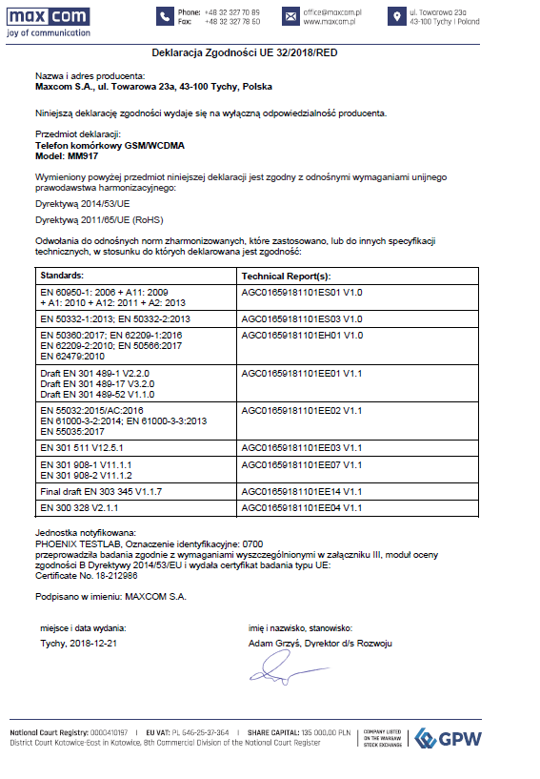

Výrobce si vyhrazuje právo provádět změny na produktu a jeho vlastnostech obsažených v této příručce bez předchozího upozornění.

Některé popisované funkce se mohou lišit v závislosti na konfiguraci telefonu, nainstalovaném softwaru, poskytovateli mobilních služeb a od použité SIM karty.

Všechny ochranné známky uvedené nebo použité v této příručce jsou majetkem jejich vlastníků.

Technická podpora:

telefonní číslo: +48 32 325 07 00

e-mail: serwis@maxcom.pl

**MAXCOM S.A.**

**43-100 Tychy,**

**ul Towarowa 23a**

**Polsko**

**tel. +48 32 327 70 89**

*Maxcom MC6900 v. 2011.03*

**fax. +48 32 327 78 60**

**www.maxcom.pl**

**office@maxcom.pl**

MM917ver.21-08-2020_CZJK



Ver2 07 2011